**Помилки/коментарі (14.07.2015)**

1. **Звіт по ПТП ГФ від області.**

В даному випадку підходить опція «Звіт по препаратам»:

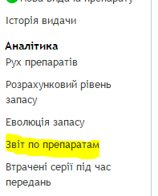

На етапі розгляду даного звіту від області необхідно прояснити, які саме дані необхідні для наступних колонок:

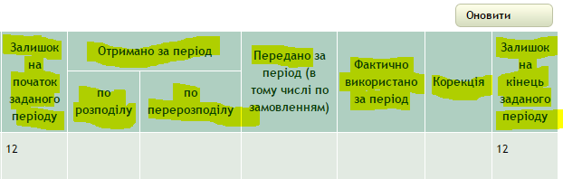

**Залишок на початок заданого періоду** – це сумарний залишок ПТП всіх ЛПЗ області.

**Отримано за період:**

* **По розподілу** – отримання обласного ЛПЗ від нац. складу та від виробника;
* **По перерозподілу-**. отримання обласного ЛПЗ від інших обласних ЛПЗ та міст Києва, Краматорська, Маріуполя та Северодонецька.

**Передано –** передання обласногоЛПЗ до нац. складу, інших областей та міст Києва, Краматорська, Маріуполя та Северодонецька.

**Фактично використано за період –** сумарне використання ПТП всіх ЛПЗ області, тобто всі «Видачі препаратів» області.

**Корекція –** сумарна корекція всіх ЛПЗ області.

**Залишок на кінець заданого періоду -** це сумарний залишок ПТП всіх ЛПЗ області.

Даний звіт повинен експортуватися до Excel в тому вигляді, який подається до УЦКС на щомісячній основі, а саме:

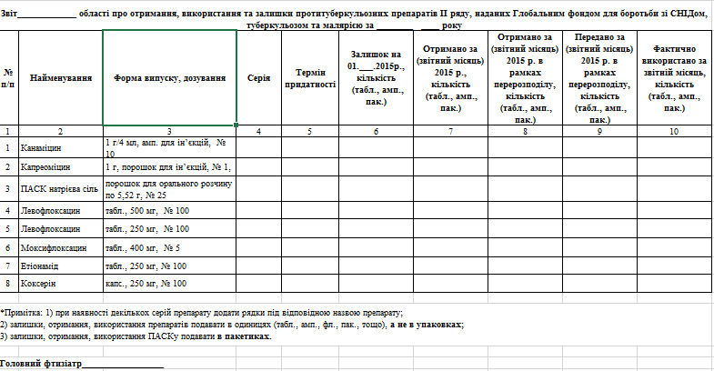

В даному випадку колонки 6-8 відповідають наступним колонкам зі звіту по препаратам:

**Колонка 6 = Залишок на кінець заданого періоду**

**Колонка 7 = Отримано за період (сумарна кількість отримань по розподілу)**

**Колонка 8 = Отримано за період (сумарна кількість отримань по перерозподілу від інших областей)**

**Колонка 9 = Передано за період (сумарна кількість передань по перерозподілу в інші області)**

**Колонка 10 = Фактично використано за період**

**Також в колонках 6-10 необхідно віднімати ПТП ГФ для бюджетних хворих вручну.**

1. **Звіт по ПТП МОЗ від області.**

Звіт по ПТП МОЗ, що подається до УЦКС потребує зведення залишків та використання з різних джерел фінансування. Нижче наведена таблиця, з коментарями до кожної графи таблиці Excel :

|  |  |  |
| --- | --- | --- |
| **1** | **Назва препарату** | Міжнародна назва препарату |
| **2** | **Форма випуску, дозування** | Форма випуску, дозування |
| **3** | **Загальна річна 100% потреба на рік, (без резерву) кількість, од.** | Дана цифра проставляється вручну. Ця цифра змінюється 1 раз на рік. |
| **4** | **Розрахункове середньомісячне використання** | **«Загальна річна 100% потреба на рік, (без резерву) кількість, од**.(3)»/12 міс.  Примітка: **Розрахункове середньомісячне використання** (4) Паску розраховується в грамах. Для точного визначення необхідно враховувати наступне: Паск в баночках по 100г треба помножити на 1,25, в той час як Паск в пакетах на 1,38. Наприклад:  Якщо **Загальна річна 100% потреба на рік**(3) ПАСКу в гранулах по 100г в банці дорівнює 1000 од. то **Розрахункове середньомісячне використання**(4) такого ПАСКу становитиме 1000*1,25/12=104,17.  Та відповідно, якщо **Загальна річна 100% потреба**(3) ПАСКу в пакетиках по 5,25 дорівнює 1000 од на рік, то **Розрахункове середньомісячне використання**(4) становитиме 1000*1,38/12=115. |
| **5** | **Залишок препарату, закупленого за державні кошти (Державний бюджет+ місцевий бюджет або ін. джерела фінансування) + Глобальний лікарський фонд+ГФ для бюджетних хворих станом на 01._____________, од.** |  |
| 5.1 | **Залишок ПТП в рамках бюджетної програми лікування** |  |
| 5.1.1 | ***Всього (ДБ), кількість од.*** | це сумарний залишок ПТП ДБ (МОЗ) всіх ЛПЗ області. |
| 5.1.2 | Всього (за кошти місцевого бюджету або ін. джерел фінансування), кількість од. | це сумарний залишок ПТП з інших окрім МОЗ, ГФ та ГЛФ джерел фінансування всіх ЛПЗ області. |
| 5.1.3 | Всього (за кошти Глобального лікарського фонду), од. | це сумарний залишок комбінованих ПТП (ГЛФ) всіх ЛПЗ області. |
| 5.1.4 | Всього (ГФ для бюджетних хворих), кількість од. | **Визначається закладом тільки вручну!!!** |
| 5.2 | *З них кількість од., граничний термін придатності яких до 8 місяців, (ДБ)* | Вказуються виключно ПТП, термін придатності яких менше/дорівнює 8 місяців. ПТП з іншими термінами придатності не відображаються. |
| 5.2.1 | кількість од. | кількість од. |
| 5.2.2 | термін придатності | термін придатності |
| **6** | **Залишок препарату, закупленого за кошти ГФ в рамках проекту, станом на _______, од.** | це сумарний залишок ПТП ГФ всіх ЛПЗ області **– «Всього (ГФ для бюджетних хворих), кількість од.(5.1.4)»** |
| **7** | **Отримано препарату за звітний місяць, од.** |  |
| 7.1 | ***ДБ, од.*** | отримання ПТП(ДБ) обласного ЛПЗ від виробника, інших областей та ЛПЗ Києва, Краматорська, Маріуполя та Северодонецька. |
| 7.2 | ***За кошти місцевого бюджету або ін. джерел фінансування, од.*** | отримання обласного ЛПЗ ПТП від ін. джерел фінансування окрім ДБ, ГЛФ та ГФ |
| 7.3 | ***За кошти Глобального лікарського фонду,***  ***од.*** | отримання ПТП ГЛФ обласного ЛПЗ від нац. складу |
| 7.4 | ***ГФ для Бюджетних хворих*** | **визначається закладом тільки вручну!!!** |
| 7.5 | ***За кошти ГФ в рамках проекту, од.*** | отримання ПТП ГФ обласного ЛПЗ від нац. складу – «***ГФ для бюджетних хворих, од* (5.3)»** |
| **8** | **Використано за звітний період (з 01.01.2015- по 31.___ 2015), од.** |  |
| 8.1 | ***Використано ПТП в рамках бюджетної програми лікування*** |  |
| 8.1.1 | Використано фактично, ДБ, од. | сумарне використання ПТП ДБ всіх ЛПЗ області, тобто всі «Видачі препаратів» області по ПТП МОЗ. |
| 8.1.2 | Використано фактично, за кошти місцевого бюджету або ін. джерел фінансування, од. | сумарне використання ПТП з всіх джерел фінансування окрім МОЗ, ГЛФ та ГФ ЛПЗ області. |
| 8.1.3 | Використано фактично, за кошти Глобального лікарського фонду, од. | сумарне використання ПТП ГЛФ всіх ЛПЗ області, тобто всі «Видачі препаратів» ГЛФ області. |
| 8.1.4 | Використано фактично, ГФ для бюджетних хворих, од. | **Визначається закладом тільки вручну!!!** |
| 8.2 | ***Використано фактично за кошти ГФ в рамках проекту, од.*** | сумарне використання ПТП ГФ всіх ЛПЗ області, тобто всі «Видачі препаратів» області **– «Використано фактично, ГФ для бюджетних хворих, од. (8.1.4)»**  *Примітка: в таблиці відображається сумарне значення з початку року* |
| 8.3 | ***Передано в рамках перерозподілу, ДБ, од.*** | Сумарна кількість передання ПТП (МОЗ) від обласного ЛПЗ іншим обласним ЛПЗ та містам Київ, Лисичанськ, Краматорськ та Маріуполь.  *Примітка: в таблиці відображається сумарне значення з початку року* |
| 8.4 | ***Отримано в рамках перерозподілу, ДБ, од.*** | Отримання ПТП ДБ обласного ЛПЗ від інших обласних ЛПЗ та міст Києва, Лисичанська, Краматорська та Маріуполя.  *Примітка: в таблиці відображається сумарне значення з початку року* |
| 8.5 | ***Передано в рамках перерозподілу, Глобальний лікарський фонд, од.*** | Сумарна кількість передання ПТП (ГЛФ) від обласного ЛПЗ іншим обласним ЛПЗ та містам Київ, Лисичанськ, Краматорськ та Маріуполь.  *Примітка: в таблиці відображається сумарне значення з початку року* |
| 8.6 | ***Отримано в рамках перерозподілу, Глобальний лікарський фонд, од.*** | Отримання ПТП (ГЛФ) обласного ЛПЗ від інших обласних ЛПЗ та міст Києва, Лисичанська, Краматорська та Маріуполя.  *Примітка: в таблиці відображається сумарне значення з початку року* |
| 8.7 | ***Передано в рамках перерозподілу, ГФ для бюджетних хворих, од.*** | **Визначається закладом тільки вручну!!!** |
| 8.8 | ***Отримано в рамках перерозподілу, ГФ для бюджетних хворих, од.*** | **Визначається закладом тільки вручну!!!** |
| 8.9 | ***Передано в рамках перерозподілу, ГФ в рамках проекту, од.*** | Сумарна кількість передання ПТП (ГФ) від обласного ЛПЗ іншим обласним ЛПЗ та містам Київ, Лисичанськ, Краматорськ та Маріуполь.  *Примітка: в таблиці відображається сумарне значення з початку року* |
| 8.10 | ***Отримано в рамках перерозподілу, ГФ в рамках проекту, од.*** | Отримання ПТП (ГФ) обласного ЛПЗ від інших обласних ЛПЗ та міст Києва, Лисичанська, Краматорська та Маріуполя.  *Примітка: в таблиці відображається сумарне значення з початку року* |
| **9** | **За державні кошти (Державний, місцевий бюджети)** |  |
| 9.1 | ***Середньомісячне використання фактичне, од.*** *(враховується тільки поточний рік)* | ***Використано ПТП в рамках бюджетної програми лікування*. (8.1)»/**к-ть місяців від початку поточного року |
| 9.2 | ***Стан забезпеченості з урахуванням розрахункової місячної потреби, міс*** | **Залишок препарату, закупленого за державні кошти (Державний бюджет+ місцевий бюджет або ін. джерела фінансування) + Глобальний лікарський фонд+ГФ для бюджетних хворих станом на 01._____, од.»(5)/«Розрахункове середньомісячне використання(4)»** |
| 9.3 | ***Стан забезпеченості з урахуванням фактичного середньомісячного використання, міс*** | **Залишок препарату, закупленого за державні кошти (Державний бюджет+ місцевий бюджет або ін. джерела фінансування) + Глобальний лікарський фонд+ГФ для бюджетних хворих станом на 01._____, од.»(5)/«*Середньомісячне використання фактичне, од.(9.1)»*** |
| 9.4 | ***Стан забезпеченості з урахуванням розрахункової місячної потреби, %*** | **Залишок препарату, закупленого за державні кошти (Державний бюджет+ місцевий бюджет або ін. джерела фінансування) + Глобальний лікарський фонд+ГФ для бюджетних хворих станом на 01._____, од.»(5)»*100/«Загальна річна 100% потреба на рік, (без резерву) кількість, од.(3)** |
| 9.5 | ***Стан забезпеченості з урахуванням фактичного середньомісячного використання, %*** | ***Стан забезпеченості з урахуванням фактичного середньомісячного використання, міс (9.3)*100/12*** |

**В даному звіті також повинна бути можливість задавати наступні параметри:**

* Отримання за певний період (початкова та кінцева дати)
* Дата залишків ПТП
* Використання за період (початкова та кінцева дати)

**Питання не по звітуванню:**

1. На рівні області проводяться отримання ПТП від МОЗ, проте немає опції для позначення № та дати наказу про розподіл, яка необхідна:

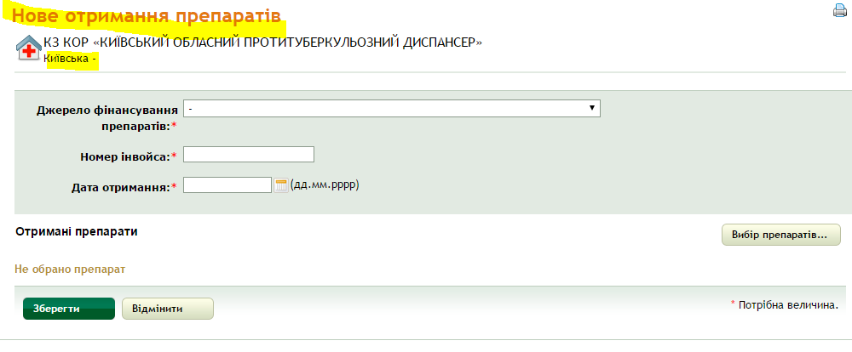

В даний час ці функції є лише при новому переданні в упаковках:

